***Вплив на рослини***

Останнім часом мережа мобільного зв’язку почала стрімко розвиватися. Розповсюдження мобільних телефонів швидко пішло вгору. В Україні мобільний зв’язок перейшов в категорію товарів народного споживання, а число абонентів майже у два рази перевищує кількість населення. В Європі кількість користувачів мобільного зв’язку за останній рік збільшилася вдвічі. Число мобільних телефонів більше, ніж число домашніх.

**Що таке мобільний зв’язок?** Це електромагнітні хвилі високої частоти, які вийшовши з передавача, послаблюються у просторі і потребують підсилення. Аби їх підсилювати, встановлюють ретранслятори-їх ще називають передавачами або ж базовими станціями мобільного зв’язку. Вони вловлюють ослаблені сигнали і збільшують їх потужність у тисячі разів.

Робота мобільного зв’язку забезпечується якраз розвинутою мережею базових станцій. Каналом зв’язку з мережею є мобільні телефони. Так ось, у світі на сьогодні експлуатується близько 1,4 мільйони базових станцій, більше ніж 20,000 з них розташовані на Україні. З метою забезпечення підвищення якості мобільного зв’язку оператори збільшують кількість базових станцій. Маємо справу з потужними приладами. Цивілізований світ намагається максимально захиститися від електромагнітного випромінювання. Тож базові станції мобільного зв’язку встановлюють у лісових насадженнях, при дорогах , максимально далеко від житлових приміщень. Світ ретельно відстежує й максимально допустимі норми електромагнітного випромінювання. У Європі, наприклад, прийнято норму 2 вати на кілограм людської ваги, У США-1,6 ват на кілограм людської ваги. Відстежують і інші нормативи, пов’язані з випромінюванням, а в Україні – все навпаки.

Ретранслятори можна побачити на студентських гуртожитках, навіть на дахах будинків в центральних частинах міста, поблизу дитячих садків,шкіл,лікарень,якщо висота достатня. Аналогічний бум пройшов з мікрохвильовими печами, комп’ютерами, впровадження інтернету.

А ось еволюційно сформованих механізмів нейтралізація електромагнітних полів,що мають характеристики, відмінні від природніх, у людини немає!

Будучи відкритою системою, живий організм інформаційної взаємодії із зовнішніми по відношенню до біологічної системи електромагнітними полями та випромінюванням. Саме тому ми вирішили дослідити цей вплив і простежити як жива рослинна клітина реагує на високочастотне випромінювання.

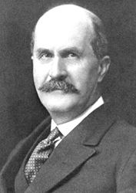***Вплив електричного поля на урожайність рослин***  
 Ще у минулому столітті,фінський учений **Вільям Генрі Брегг** з Хельсінкського університету вивчав вплив електричних полів на рослини . Підвішуючи над рослинами проводи, він створював різницю потенціалів порядку 10 кіловольтів. У результаті врожайність збільшувався майже в півтора рази.

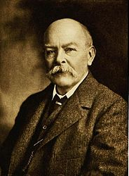  Пізніше, між 1915 і 1920 роками, подібні досвіди проводив в Англії член Королівського суспільства **Пойнтінг Джон Генрі** . Над ділянками,де росли рослини,в різних районах країни він підвішував проводи, на які 6 годин на добу подавав напругу в 40 - 80 кіловольт. З 18 досвідів у 14 ріст рослин підсилився хоча б ненабагато, а в 4 врожай підвищився на 30 відсотків. Досліди ставили на ячмені,вівсі,озимійпшениці, конюшині, кукурудзі**.**

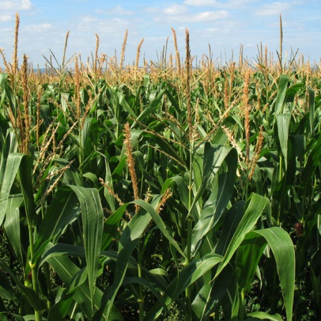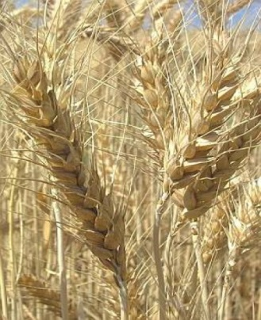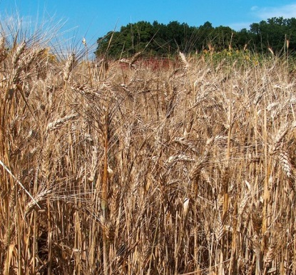

Ячмінь Кукурудза Озима пшениця

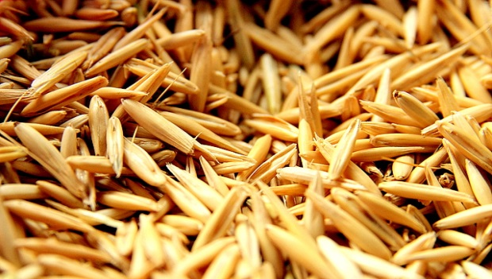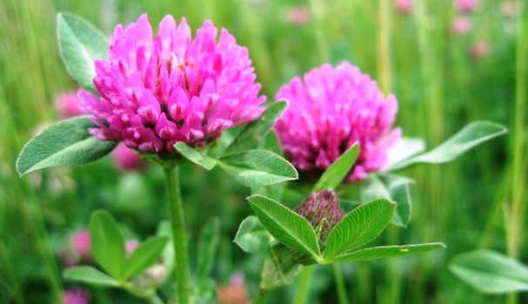

Конюшина Овес

Отже,висока напруга стимулювала рослин до посиленого росту. Аналогічний дослід в наш проводили вчені Росії, які спостерігати за ростом овочевих культур під високовольтними лініями з напругою 100 кіловольт**.**  
 Середня врожайність капусти,буряка,моркви,редиски,огірків,томатів збільшилася на 18-20%,а максимальна на 40-60%.



Буряк Редиска Морква





Огірки Томати

***Дослід з кукурудзою***

Ми розглядали,як поводиться насіння кукурудзи для попкорну під впливом електромагнітного випромінювання від мобільних телефонів,що працювали у режимі виклику,коли потужність цього випромінювання максимальна. Результат досліду хочемо вам запропонувати на відео**.** Бачимо як реагує жива клітина на цей вплив.

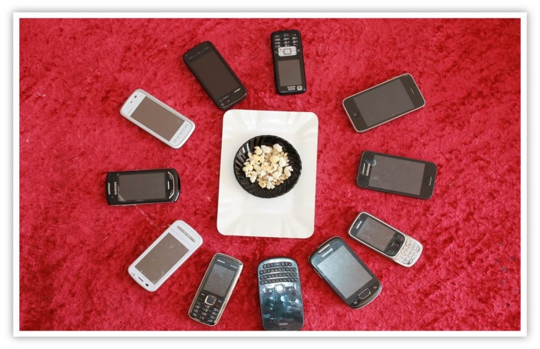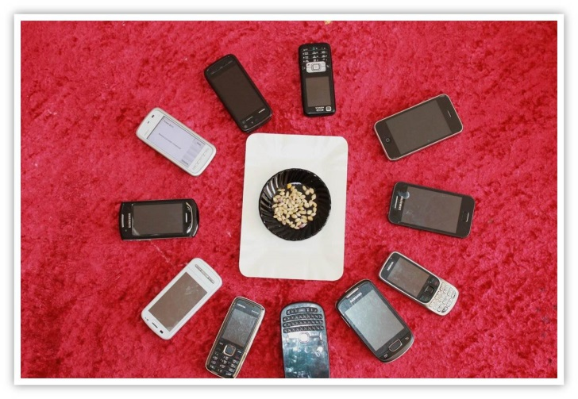

***Досліди голландських школярів***

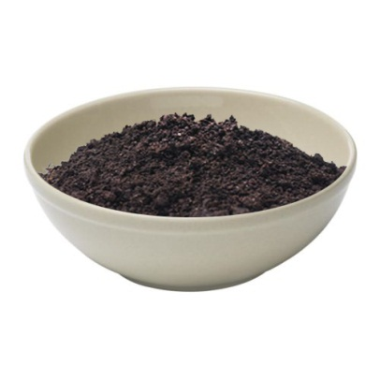 Голландські школярі,вивчаючи вплив електромагнітного випромінювання на зародок насінини висадили насіння овес удвох кімнатах,в одній з яких була присутня зона Wi-Fi.У цій кімнаті рослини не зійшли зовсім**.**

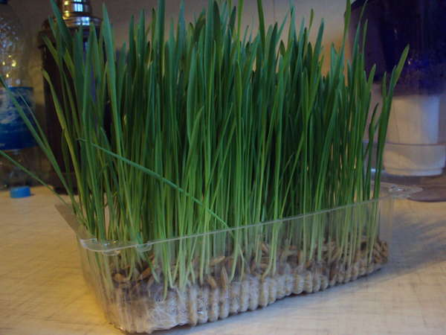

Кімната без зони Wi-Fi Кімната з зоною Wi-Fi

Отже,напрошується загальний висновок:електромагнітне випромінювання підсилює ріст пророслих рослин і згубно впливає на зародок насінини.

***Корисні види кімнатних рослин***

Вчені помітили і довели, що деякі кімнатні рослини можуть поглинати енергію з навколишнього середовища,наприклад,електромагнітне випромінювання від побутових електроприладів, в тому числі і від комп’ютера. Тому такі рослини як кактус,папороть, червону герань можна розміщувати поблизу телевізорів, холодильників, комп’ютерів, мікрохвильової печі. Це справжні енергетичні вампіри**.**

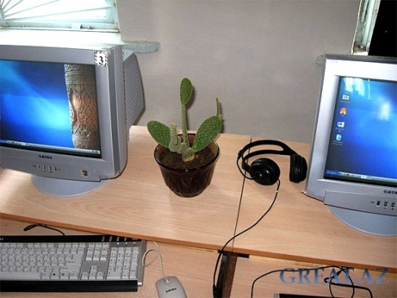

Папороть Кактус Червона герань

А от традесканція, плющ, ліана-справжні барометри. Вчені помітили, що вони починають хворіти коли виникає енергетичний дисбаланс у приміщені**.**

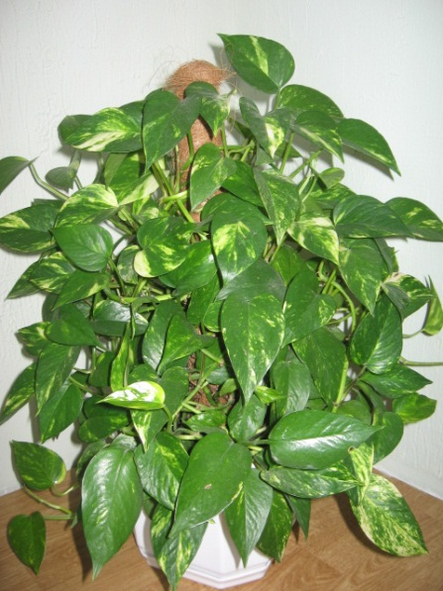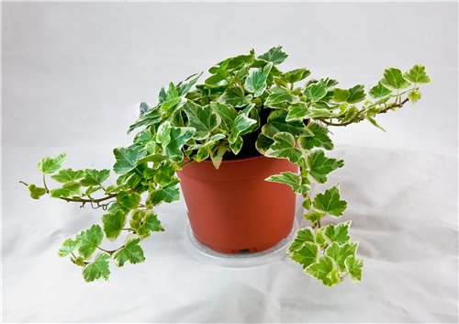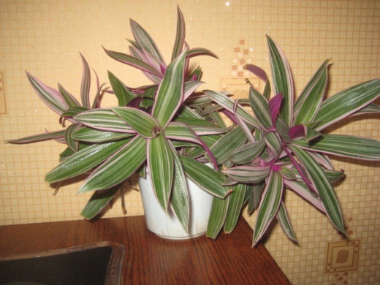

Традесканція Плющ Ліана

Тому вони теж повинні створювати затишок у наших оселях.